**Instrucciones:**

Resuelve cada uno de los siguientes problemas, utilizando el **MÉTODO DEL TRIÁNGULO VECTORIAL O LEY DE LAMY**. En cada uno de ellos dibuja el diagrama de cuerpo libre correspondiente.

1.- Calcula el valor de las tensiones de las cuerdas de las que pende un cuerpo de 90 kp, como muestra la figura. El sistema está en equilibrio.

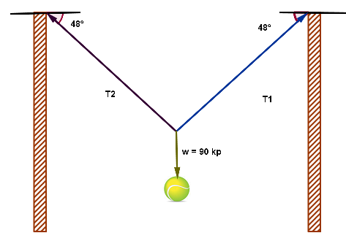

2.- Un objeto de 10 N está suspendido tal y como se muestra en la figura. ¿Cuál es la tensión en cada una de las cuerdas que lo sostiene (equilibrio?)



3.- Un peso de 100 kp se mantiene en equilibrio suspendido de dos cuerdas, como se representa en la figura. Una de las cuerdas tira en dirección horizontal y la otra forma un ángulo de 50⁰ con la vertical. Calcula la tensión en las cuerdas.



4.- Para sacar un automóvil de una zanja, se ata al extremo A de una cuerda AOB a un árbol y el otro extremo B al coche. En el punto medio O de la cuerda AB se ejerce un empuje de 210 kp en dirección perpendicular a AB. Calcular la tensión T en la cuerda, sabiendo que el ángulo AOB es de 160⁰.



5.- Calcula las tensiones en los cables de los que pende un cuerpo de 75 kgf., como muestra la figura. El sistema está en equilibrio.



6.- Un anuncio está sostenido por dos cuerdas, como muestra la figura. Si la tensión máxima de la cuerda dos es de 20N, ¿cuál debe ser el peso máximo del anuncio para que lo sostengan las cuerdas?

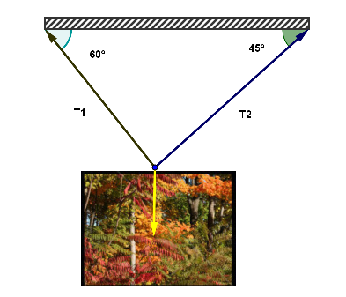

7.- Si el peso del barco, el cual se muestra en la figura siguiente, es de 180 N, calcula las tensiones que se presentan en cada uno de los cables de la grúa que lo sostienen en equilibrio.

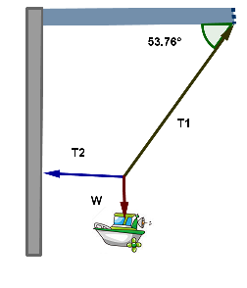

8.- Calcula las tensiones en los cables de los que pende un cuerpo de 55 kgf., como muestra la figura. El sistema está en equilibrio.



9.- Un objeto de 75 kgf está suspendido tal y como se muestra en la figura. ¿Cuál es la tensión en cada una de las cuerdas que lo sostiene (equilibrio)?



10.- Si el peso de la estatua de un caballo, la cual se muestra en la figura siguiente, es de 60 kp, calcula las tensiones que se presentan en cada uno de los cables que lo sostienen en equilibrio.

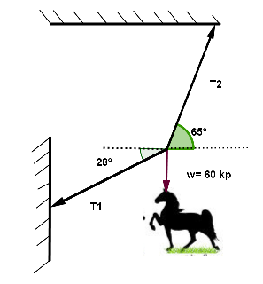

*Envíalo a través de la Plataforma Virtual.  
 Recuerda que el archivo debe ser nombrado:****Apellido Paterno_PrimerNombre_B1Act5***